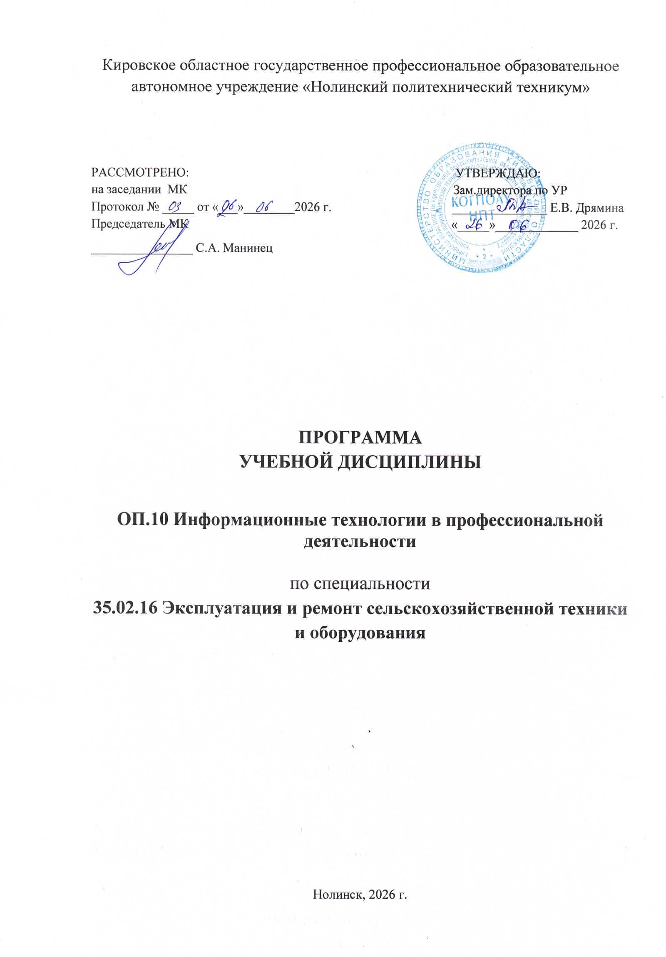

Рабочая программа учебной дисциплины разработана на основе Федеральных государственных образовательного стандарта (далее - ФГОС) по специальности (специальностям) среднего профессионального образования (далее СПО) СПО 35.02.16 Эксплуатация и ремонт сельскохозяйственной техники и оборудования.

Организация-разработчик: Кировское областное государственное профессиональное образовательное автономное учреждение «Нолинский политехнический техникум»
Разработчик: Бурдин Андрей Борисович, преподаватель КОГПОАУ НПТ

СОДЕРЖАНИЕ
стр.
- ОБЩАЯ ХАРАКТЕРИСТИКА ПРОГРАММЫ УЧЕБНОЙ ДИСЦИПЛИНЫ 4

- СТРУКТУРА УЧЕБНОЙ ДИСЦИПЛИНЫ 6

- УСЛОВИЯ РЕАЛИЗАЦИИ ПРОГРАММЫ 10
- КОНТРОЛЬ И ОЦЕНКА РЕЗУЛЬТАТОВ ОСВОЕНИЯ УЧЕБНОЙ ДИСЦИПЛИНЫ 12

1. ОБЩАЯ ХАРАКТЕРИСТИКА РАБОЧЕЙ ПРОГРАММЫ УЧЕБНОЙ ДИСЦИПЛИНЫ
ОП. 08 Информационные технологии в профессиональной деятельности

1.1. Область применения программы
Рабочая программа учебной дисциплины является частью основной образовательной программы в соответствии с ФГОС по профессии СПО 35.02.16 Эксплуатация и ремонт сельскохозяйственной техники и оборудования.

1.2. Место дисциплины в структуре основной профессиональной образовательной программы: дисциплина входит в общепрофессиональный цикл.
Особое значение дисциплина имеет при формировании и развитии ОК 01, ОК 02, ОК 03.

1.3. Цель и планируемые результаты освоения дисциплины:
В рамках программы учебной дисциплины обучающимися осваиваются умения и знания.
Рабочая программа по дисциплине учитывает рабочую программу воспитания через ценностные ориентиры результатов воспитания.

Код  ПК, ОК | Умения | Знания
ОК 01, ОК 02, ОК 03, ПК 1.6, ПК 1.7, ПК 1.8, ПК 1.9, ПК 1.10, ПК 2.5, ПК 2.6, ПК2.10 | использовать технологии сбора, размещения, хранения, накопления, преобразования и передачи данных в профессионально ориентированных информационных системах; использовать в профессиональной деятельности различные виды программного обеспечения, в том числе специального; применять компьютерные и телекоммуникационные средства | основные понятия автоматизированной обработки информации; общий состав и структуру персональных компьютеров и вычислительных систем; состав, функции и возможности использования информационных и телекоммуникационных технологий в профессиональной деятельности; методы и средства сбора, обработки, хранения, передачи и накопления информации; базовые системные программные продукты и пакеты прикладных программ в области профессиональной деятельности; основные методы и приемы обеспечения информационной безопасности
ДК 2 | Применять цифровые ресурсы в профессиональной деятельности для повышения ее эффективности | Возможности, которые предоставляют владение цифровой компетенцией
ДК 3 | Ориентироваться в инструментальных средствах по созданию электронных материалов | Основные виды цифрового контента; способы создания, модификация, интеграция данных

2. СТРУКТУРА И СОДЕРЖАНИЕ УЧЕБНОЙ ДИСЦИПЛИНЫ
2.1. Объем учебной дисциплины и виды учебной работы
Вид учебной работы | Объем часов
Объем образовательной программы учебной дисциплины | 32
в т.ч. в форме практической подготовки | 17
в т. ч.:
Самостоятельная работа  Количество часов для самостоятельной работы может быть увеличено образовательной организацией за счет использования времени вариативной части (должна составлять не более 30 % от объема дисциплины) | -
теоретическое обучение | 15
лабораторные работы | Не предусмотрено
практические занятия | 17
курсовая работа (проект) | Не предусмотрено
Промежуточная аттестация проводится в форме дифференцированного зачета | 2

Наименование разделов и тем | Содержание учебного материала, практические работы,  самостоятельная работы обучающихся |  |  |  | Объем, акад. ч / в том числе в форме практической подготовки, акад. ч | Коды компетенций, формированию которых способствует элемент программы
1 | 2 |  |  |  | 3 | 5
«Информационные технологии в профессиональной деятельности» |  |  |  |  | 32/17
Раздел 1. Автоматизированная обработка информации: основные понятия и технологии |  |  |  |  | 14(7)
Тема 1.1. Информационные технологии |  |  | 1 | Информационные технологи: основные понятия, свойства (сферы применения, возможности, ограничения, перспективы развития). Классификация информационных систем | 2 | ОК 01, ОК 02, ОК 03, ПК 1.6, ПК 1.7, ПК 1.8, ПК 1.9, ПК 1.10, ПК 2.5, ПК 2.6, ПК2.10
Тема 1.2.  Аппаратное и программное обеспечение ИТ-технологий |  |  | 2 | Аппаратное и программное обеспечение ИТ-технологий. Понятие САПР и их классификация.  Система управления базами данных (СУБД). | 2 | ОК 01, ОК 02, ОК 03, ПК 1.6, ПК 1.7, ПК 1.8, ПК 1.9, ПК 1.10, ПК 2.5, ПК 2.6, ПК2.10
Тема 1.3.  Технология создания и преобразования информационных объектов |  |  | 3 | Основные принципы преобразование информационных объектов (Word, Excel, PowerPoint) | 2 | ОК 01, ОК 02, ОК 03, ПК 1.6, ПК 1.7, ПК 1.8, ПК 1.9, ПК 1.10, ПК 2.5, ПК 2.6, ПК2.10
 |  |  | 4 | Практические работы.  Обработка текстовой информации в текстовом процессоре | 2
 |  |  | 5 | Практические работы.  Обработка табличной информации в электронных таблицах | 2
 |  |  | 6 | Практические работы.  Создание мультимедийной презентаций | 2
Тема 1.4.  Информационно-правовое обеспечение деятельности |  |  | 7 | СПС: характеристики; возможности; принципы работы | 1 | ОК 01, ОК 02, ОК 03, ПК 1.6, ПК 1.7, ПК 1.8, ПК 1.9, ПК 1.10, ПК 2.5, ПК 2.6, ПК2.10
 |  |  | 8 | Практические работы.  Поиск информации в СПС «КонсультантПлюс» и Гарант | 1
Раздел 2. Телекоммуникационные технологии |  |  |  |  | 8(4)
Тема 2.1 Телекоммуникационные технологии в профессиональной деятельности |  |  | 9 | Компьютерные сети и их виды. Преимущества работы в локальной сети. Подходы к сетевому взаимодействию. Основы работы в Интернете. | 2 | ОК 01, ОК 02, ОК 03, ПК 1.6, ПК 1.7, ПК 1.8, ПК 1.9, ПК 1.10, ПК 2.5, ПК 2.6, ПК2.10
 |  |  | 10 | Практические работы.  Технология поиска информации в сети Интернет. | 2
Тема 2.2 Основы защиты компьютерной информации |  |  | 11 | Классификация мер защиты информации. Программно-технический уровень безопасности. Защита информации от вирусных атак | 2 | ОК 01, ОК 02, ОК 03, ПК 1.6, ПК 1.7, ПК 1.8, ПК 1.9, ПК 1.10, ПК 2.5, ПК 2.6, ПК2.10
 |  |  | 12 | Практические работы.  Поиск вирусов на ЖД компьютера | 2
Раздел 3. Автоматизированная обработка информации в профессиональной деятельности |  |  |  |  | 8(6)
Тема 3.1. Автоматизация профессиональной деятельности |  |  | 13 | САПР КОМПАС-3D. Основные понятия трехмерного моделирования | 2 | ОК 01, ОК 02, ОК 03, ПК 1.6, ПК 1.7, ПК 1.8, ПК 1.9, ПК 1.10, ПК 2.5, ПК 2.6, ПК2.10
 |  |  |  | Практические работы.  Разработка трехмерной модели детали | 6
Дифференцированный зачет |  |  |  |  | 2
Всего: |  |  |  |  | 32(17)

3. УСЛОВИЯ РЕАЛИЗАЦИИ РАБОЧЕЙ ПРОГРАММЫ ДИСЦИПЛИНЫ Информационные технологии в профессиональной деятельности
3.1. Требования к минимальному материально-техническому обеспечению
Реализация программы дисциплины требует наличия учебной лаборатории «Информационные технологии в профессиональной деятельности».
Оборудование учебной лаборатории:
- посадочные места по количеству обучающихся;
- рабочее место преподавателя;
- автоматизированные рабочие места обучающихся;
- автоматизированное рабочее место преподавателя;
- комплект учебно-наглядных пособий «Информационные технологии в профессиональной деятельности».
Технические средства обучения:
- компьютеры с лицензионным программным обеспечением общего и профессионального назначения, проектор, принтер, Интернет.

3.2. Информационное обеспечение обучения
Перечень рекомендуемых учебных изданий, Интернет-ресурсов, дополнительной литературы

Основные источники:
Е.В.Михеева Информационные технологии в профессиональной деятельности, 6-е изд., учебник для СПО, Академия, 2023
Книги ЭБС PROFобразование
Петлина, Е. М. Информационные технологии в профессиональной деятельности : учебное пособие для СПО / Е. М. Петлина, А. В. Горбачев. — Саратов : Профобразование, 2024. — 111 c. — ISBN 978-5-4488-1113-5. — Текст : электронный // Электронный ресурс цифровой образовательной среды СПО PROFобразование : [сайт]. — URL: https://profspo.ru/books/104886

Дополнительные источники:

- 1.Е.В.Михеева. Информационные технологии в профессиональной деятельности. Уч. пос. для СПО. М.: Академия, 2017
- 2. Е.В. Михеева. Информационные технологии в профессиональной деятельности. Учебник для СПО.- М.; Академия, 2017
- Богуславский А.А. Система автоматизированного проектирования КОМПАС 3DLT (Электронный вариант), Коломна – Москва, 2001.
- Голицина О.Л., Попов И.И., Максимов Н.В., Партыка Т.Л. «Информационные технологии» - М.: Форум – Инфра-М, 2006.
- ГОСТ 34.003-90: Информационная технология: Комплекс стандартов на автоматизированные системы: Автоматизированные системы: Термины и определения. – М., 1991.
- Закон РФ «Об информации, информатизации и защите информации» от 20 февраля 1995 г. // Собрание законодательства РФ. 1995. №8. Ст. 609.
- Михеева Е.В. «Информационные технологии в профессиональной деятельности» - М.: Академия, 2012.
- Михеева Е.В. Информационные технологии в профессиональной деятельности, уч. пособие для СПО. М.: Академия, 2013.
- Михеева Е.В. Информационные технологии в профессиональной деятельности – практикум, уч. пособие для СПО. М.: Академия, 2013.
- Е.В.Михеева. Практикум по информационным технологиям профессиональной деятельности. Уч. пос. для СПО. М.: Академия, 2013
- Постановление Правительства РФ «О государственном учете и регистрации баз и банков данных» от 28 февраля 1996 г. // Там же. 1996. № 12. Ст. 1147.
- Справочная правовая система Гарант.
- Справочная система Компас.
- Справочная система Консультант+.
- Федеральный закон от 10 января 2002 г. N 1-ФЗ "Об электронной цифровой подписи" (с изменениями от 8 ноября 2007 г.)// Система ГАРАНТ, 2010.
- Федеральный закон от 27 июля 2006 г. N 149-ФЗ "Об информации, информационных технологиях и о защите информации" (с изменениями и дополнениями)// Система ГАРАНТ, 2010.
Книги ЭБС PROFобразование
Кудрявцева, Л. Г. Информационные технологии : практикум / Л. Г. Кудрявцева, Р. В. Самолетов. — Саратов : Вузовское образование, 2020. — 80 c. — ISBN 978-5-4487-0729-2. — Текст : электронный // Электронный ресурс цифровой образовательной среды СПО PROFобразование : [сайт]. — URL: https://profspo.ru/books/97631
Халеева, Е. П. Информационные технологии : практикум / Е. П. Халеева, И. В. Родыгина, Я. Д. Лейзерович. — Саратов : Вузовское образование, 2020. — 158 c. — ISBN 978-5-4487-0704-9. — Текст : электронный // Электронный ресурс цифровой образовательной среды СПО PROFобразование : [сайт]. — URL: https://profspo.ru/books/94206
Интернет – ресурсы:
- Каталог сайтов - Мир информатики http://jgk.ucoz.ru/dir/.
- Компьютерная программа оценки остаточного ресурса дизеля http://www.vniiesh.ru/results/katalog/1094/3666.html.
- Методические материалы, размещенные на сайте «КОМПАС в образовании», http://kompas-edu.ru.
- Пакет прикладных программ по мониторингу машинно-тракторного парка сельскохозяйственных предприятий (ППП Агро-МТП) (программа для ЭВМ), http://www.vniiesh.ru/results/katalog/1094/3668.html.
- Российская национальная библиотека: http://nlr.ru/lawcenter
- Справочная система Компас 3D.
- Электронная библиотека. Режим доступа: http://windows.edu.ru/windows_
- Электронная библиотека. Режим доступа: http://windows.edu.ru/windows_

4. КОНТРОЛЬ И ОЦЕНКА РЕЗУЛЬТАТОВ ОСВОЕНИЯ УЧЕБНОЙ ДИСЦИПЛИНЫ
Результаты обучения | Критерии оценки |  | Формы и методы оценки
Умения:  Использовать технологии сбора, размещения, хранения, накопления, преобразования и передачи данных в профессионально ориентированных информационных системах. | Использует технологию сбора, размещения, хранения, накопления, преобразования и передачи данных в профессионально ориентированных информационных системах |  | Экспертная оценка выполнения практических заданий
Использовать в профессиональной деятельности различные виды программного обеспечения, в т.ч. специального. | Использует в профессиональной деятельности различные виды программного обеспечения, в т.ч. специального |  | Экспертная оценка выполнения практических заданий
Применять компьютерные и телекоммуникационные средства. | Применяет компьютерные и телекоммуникационные средства. |  | Экспертная оценка выполнения практических заданий
Применять цифровые ресурсы в профессиональной деятельности для повышения ее эффективности | Ставит себе образовательные цели под возникающие жизненные задачи, подбирает способы решения и средства развития (в том числе с использованием цифровых средств) других необходимых компетенций |  | Экспертная оценка выполнения практических заданий
Ориентироваться в инструментальных средствах по созданию электронных материалов | Генерирует новые идеи для решения задач цифровой экономики, абстрагируется от стандартных моделей: перестраивает сложившиеся способы решения задач, выдвигает альтернативные варианты действий с целью выработки новых оптимальных алгоритмов |  | Экспертная оценка выполнения практических заданий
Знания: |  | Дифференцированный зачет в виде теста
Основные понятия автоматизированной обработки информации. |  | 85-100% правильных ответов – оценка «5», отлично  66-84% правильных ответов – оценка «4», хорошо  50-65% правильных ответов – оценка «3», удовлетворительно (зачет)  Менее 50% - неудовлетворительно (незачет)
Общий состав и структуру персональных компьютеров и вычислительных систем.
Состав, функции и возможности использования информационных и телекоммуникационных технологий в профессиональной деятельности.
Методы и средства сбора, обработки, хранения, передачи и накопления информации.
Базовые системные программные продукты и пакеты прикладных программ в области профессиональной деятельности.
Основные методы и приемы обеспечения информационной безопасности.
Возможности, которые предоставляют владение цифровой компетенцией
Основные виды цифрового контента; способы создания, модификация, интеграция данных

